Partnerschaft und Produkte, die Freiräume schaffen
„Schrank-direkt“ setzt auf Effizienz mit AvanTech YOU

Der Experte für maßgefertigte Wohnraumlösungen „Schrank-direkt“ aus dem Raum Ingolstadt steht für Möbel mit höchstem Qualitätsanspruch. Um diesem Anspruch dauerhaft gerecht zu werden, setzt das Unternehmen seit zwei Jahren auf das AvanTech YOU Schubkastensystem von Hettich – mit spürbaren Vorteilen für Produktion, Mitarbeitende und Kunden.

Die Kunden von Schrank-direkt investieren im Schnitt zwischen 6.000 und 10.000 Euro in eine maßgefertigte Schrankwand. Entsprechend hoch sind ihre Erwartungen an Qualität und Verarbeitung. Mit Hettich-Komponenten kann das Unternehmen diesen Anspruch zuverlässig erfüllen. „Das Zusammenspiel zwischen enger Partnerschaft, gutem Service und technischer Qualität ist bei Hettich einfach gelungen“, fasst Schrank-direkt- Inhaber Siegfried Duttler zusammen.
„Seit wir mit AvanTech YOU arbeiten, sind unsere Abläufe deutlich effizienter, und das bei gleichbleibend hoher Qualität“, erklärt Duttler weiter. Zuvor wurden die Schubkästen von Schrank-direkt über Jahrzehnte hinweg komplett selbst gebaut – ein arbeitsintensiver Prozess, der viel Personal gebunden hat. Da alle Schubkastenkomponenten des AvanTech YOU Systems bereits vorgebohrt geliefert werden, bringt das dem Schrankspezialisten einen entscheidenden Vorteil in der Produktion: Der Schubkasten ist mit wenigen Handgriffen komplett montiert und kann in den Schrank eingesetzt werden. Damit entfällt ein kompletter Arbeitsschritt.
Durchdachte Lösungen, vereinfachte Abläufe
Durch diese Prozessoptimierung können nun im Schnitt 1,5 Personen in anderen Werkstattbereichen eingesetzt werden. In Zeiten des Fachkräftemangels ein großer Gewinn für den Möbelbauer. Auch Maschinenabnutzung und Wartungsaufwand haben sich deutlich reduziert, während die Qualität konstant hoch geblieben ist. „Unsere Kunden nehmen keinen Unterschied wahr, doch im Hintergrund läuft alles noch präziser und sauberer“, resümiert der Inhaber.

Über den Hettich Handelspartner Ostermann erhielt Schrank-direkt zudem die Montagehilfe AvanFit 200. Mit deren Hilfe werden die AvanTech YOU Schubkästen sicher und passgenau montiert. Für Siegfried Duttler ein klares Zeichen: „Man merkt an solchen Dingen, dass Hettich genau weiß, wie wir arbeiten. Alles ist maximal praxisnah und logisch durchdacht.“

Service macht gute Partnerschaft aus
Doch nicht nur Technik und Innovation überzeugen Schrank-direkt. Auch den Service und die persönliche Beratung durch den Hettich-Vertrieb schätzt Inhaber Duttler: „Der Service ist wirklich besonders. Auch ad hoc ist immer jemand für uns da, der uns wirklich zuhört und mitdenkt.“ Von der Designphase über die Bemusterung bis zur Serienumsetzung steht der Vertrieb von Hettich eng an der Seite des Möbelbau-Unternehmens. Dazu zählen ebenso Besuche in der Werkstatt wie die detaillierte Sichtung von Planungen und Abläufen oder das Einbringen von gezielten Vorschlägen. „Diese persönliche Betreuung war und ist für uns absolut entscheidend. Wir bekommen schnell Antworten auf neue Herausforderungen oder Fragen und können so immer schnell weitermachen. Das spart Zeit und gibt Sicherheit“, so Duttler.

Die Zusammenarbeit mit Hettich zeigt, wie echte Partnerschaft auf Augenhöhe funktioniert: Es werden nicht nur Produkte geliefert, sondern der Verarbeiter wird eng begleitet und mit Rat und Tat unterstützt. Das Ergebnis sind erhöhte Effizienz, weniger Aufwand und eine konstant hohe Qualität. Einfach eine Zusammenarbeit, die Freiraum schafft für das, was wirklich zählt: zufriedene Kunden und Möbel, die begeistern.

Folgendes Bildmaterial steht im Menü ”Presse” auf www.hettich.com zum Download bereit:
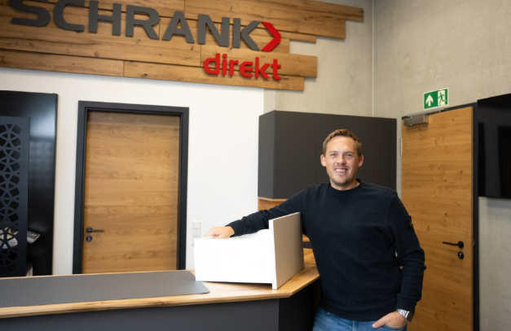
242026_a
Schrank-direkt Inhaber Siegfried Duttler ist rundum überzeugt von der Zusammenarbeit mit Hettich. Foto: Robert Larsen
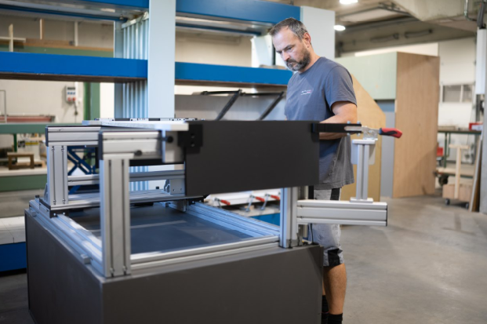
242026_b
Die Hettich Montagehilfe AvanFit 200 ermöglicht eine besonders schnelle, exakte und sichere Montage. Foto: Robert Larsen
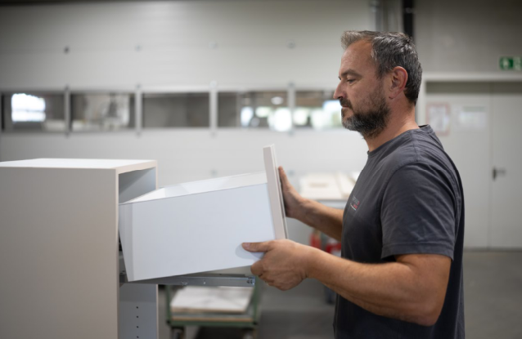
242026_c
Die einfachen Verstellmöglichkeiten von AvanTech YOU in Höhe, Seite und auch Neigung sorgen im Handumdrehen für ein perfektes Fugenbild. Foto: Robert Larsen

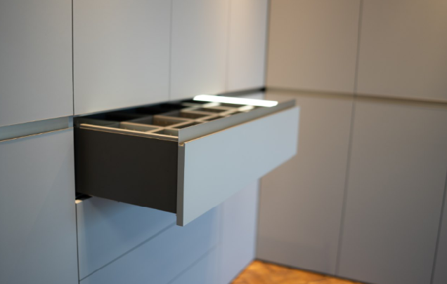
242026_d
Design im Vordergrund: Die nur 13 mm schmalen Zargen der AvanTech YOU Schubkästen sind makellos, ohne sichtbare Abdeckkappen oder Löcher. Hier wurde zusätzlich die mehrfach prämierte LED-Beleuchtung AvanTech YOU Illumination verbaut. Foto: Robert Larsen

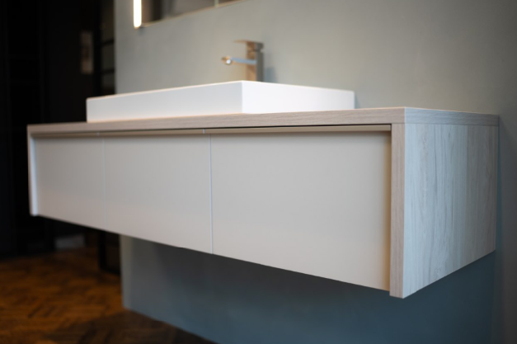
242026_e
Ein puristisches Design wie bei diesem Waschtischunterschrank wird durch das schmale Fugenbild der AvanTech YOU Schubkästen unterstrichen. Foto: Robert Larsen

Über Hettich
Hettich wurde 1888 gegründet und gehört heute zu den weltweit größten und erfolgreichsten Herstellern von Möbelbeschlägen. Der Stammsitz des Familienunternehmens befindet sich in Kirchlengern in Ostwestfalen. Gemeinsam mit seinen Kunden gestaltet Hettich durch innovative Lösungen die Lebensräume von morgen. Im Mittelpunkt stehen die Bedürfnisse der Nutzer und die Frage, wie sich Räume flexibel an veränderte Anforderungen beim Wohnen, Leben und Arbeiten anpassen lassen. Im internationalen Hettich Network kommen die Marken Hettich, FGV, actiforce und KUHN mit unterschiedlichen Kompetenzen und Perspektiven zusammen. Rund 8.200 Kolleginnen und Kollegen bündeln ihre Stärken, um Kunden die Leistungen verschiedener Spezialisten unter einem Dach zu bieten. Das Hettich Network verbindet wirtschaftlichen Erfolg mit ökologischer, sozialer und gesellschaftlicher Verantwortung und richtet sein Handeln auf Generationen aus. www.hettich.com

